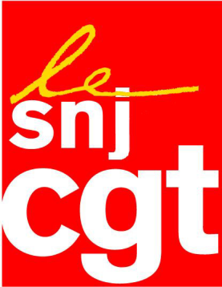
Contrats aidés : Le SNJ-CGT solidaire
des journalistes des radios locales privées

Le SNJ-CGT rejoint l’inquiétude du Syndicat national des radios libres (SNRL) qui, avec l’Union des employeurs de l’économie sociale, vient d’interpeller le gouvernement à propos de la réduction des contrats aidés.

En effet, dans les radios locales privées, on compte environ 1100 emplois aidés, dont au moins 50 journalistes (stagiaires 1er et 2e échelon) et plus de 1000 administratifs et techniciens, soit une moyenne de 1,8 contrat par radio.

Si, avec sa confédération, le SNJ-CGT n’est pas favorable à ce type de contrat, il estime que la mesure prise par le gouvernement dans la précipitation risque de plonger plus de 1000 salariés au chômage et d’amener un certain nombre de radios associatives et locales à cesser d’émettre.

Est-ce le but recherché par le gouvernement pour laisser le champ libre aux réseaux commerciaux comme Lagardère, RTL, NRJ et autres ?

Le SNRL fait remarquer à juste titre que la transformation des contrats aidés en CDI atteint 65% dans cette branche.

Le SNJ-CGT demande au gouvernement de décréter un moratoire, d’augmenter le Fond de soutien à l’expression radiophonique (actuellement cette taxe est perçue sur les recettes des régies publicitaires des radios et télévisions commerciales) et de réviser les aides à la presse pour permettre aux radios locales de transformer les contrats aidés en CDI.

Le SNJ-CGT sera attentif aux mesures qui seront prises pour éviter que ces salariés précaires indispensables à la survie de ces radios ne soient pas jetés à la rue.

Montreuil, le 7 septembre 2017
SNJ-CGT

